## Css Hack调整兼容性

不要想多呦 hack虽然有黑客的意思，但是这里和黑客没有半毛钱关系，这里hack是小技巧的意思。

**方式一 条件注释法（较为常用）**

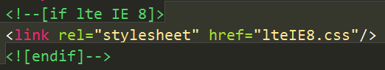

**只在IE下生效**

<!--[if IE]><![endif]-->

**只在IE6下生效**

<!--[if IE 6]><![endif]-->

**只在IE6以上版本生效**

<!--[if gte IE 6]><![endif]-->

**只在IE8上不生效**

<!--[if ! IE 8]><![endif]-->

**非IE浏览器生效**

<!--[if !IE]><![endif]-->

**方式二 属性前缀法**

*加在属性上 表示该属性只针对IE567生效（最常用的是这个 还有其他的）

